**INSTITUT UNIVERSITAIRE DES SCIENCES**

Faculté des Sciences et Technologies (FST)

**Td7 – réseau 2**

**Soumis au charge du Professeur :** Ismaël St-Amour

**Nom :** PIERRE

**Prénom :** Yann Lelay

**Niveau :** L3- Sciences Informatiques

**Date :** 09 juin 2025

Mise en Œuvre Pratique d’un Réseau d’Entreprise Sécurisé et Évolutif

Configurations des Switches

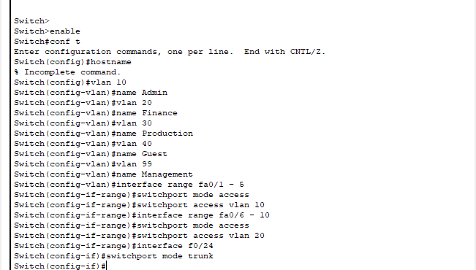

Routeur

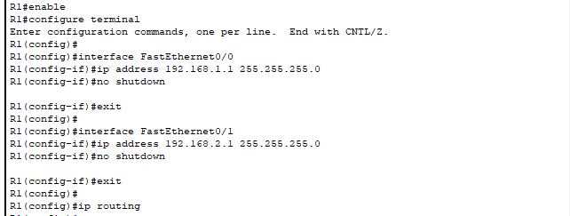

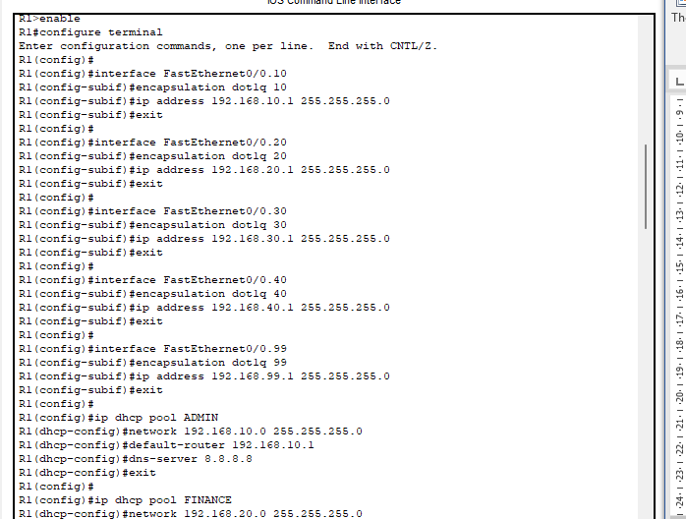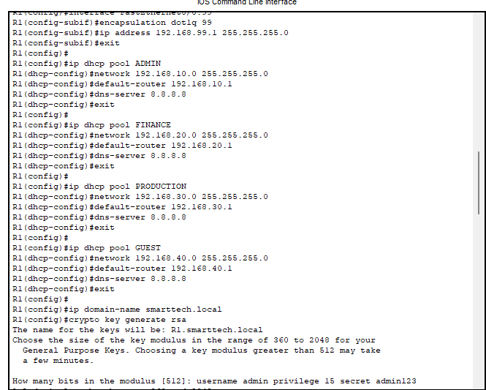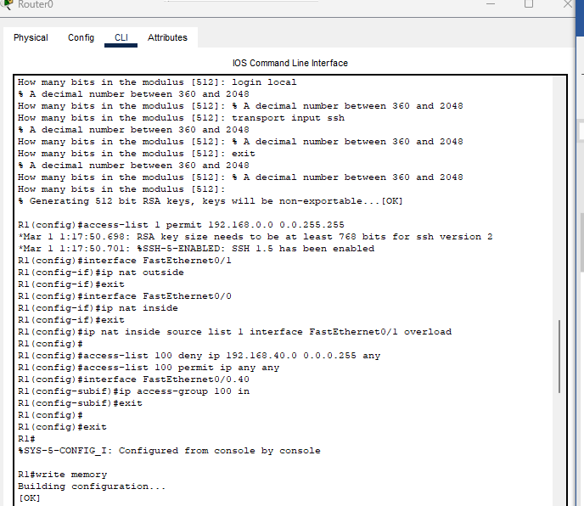

Configuration serveur Web

